相談支援事業所 すてっぷ

実施事業（定員）  作業（活動）内容 | ・特定相談支援事業  ・障害児相談支援事業  障がい福祉サービスの利用を希望されている方達に対してサービスを利用するのに必要なサービス等利用計画案を作成したり、サービス利用状況を確認したりする仕事をしています。
所在地 | 〒307－00０１ 結城市結城１２１２１－１ 2階
電話 | 0296-47-６６４５ | FAX | 0296-4７-６８３４
メール | ambitious-pocket@alpha.ocn.ne.jp
対象者 | 身体 知的 精神 児童（未就学児～１８歳未満）
開所曜日  及び時間 | 開 所 日 月～土曜日（シフトにより休業有り）  営業時間 ９：００～１７：００
送迎（サービス提供）範囲 | 利用者様とお会いする時には自宅訪問をしたり事業所に  来所したりして頂いており、送迎サービスは行っていません。
バリアフリー情報 | トイレの車いす利用 可 不可  ※事業所は2階になりますが、1階の相談室で相談可能です。

事業所紹介
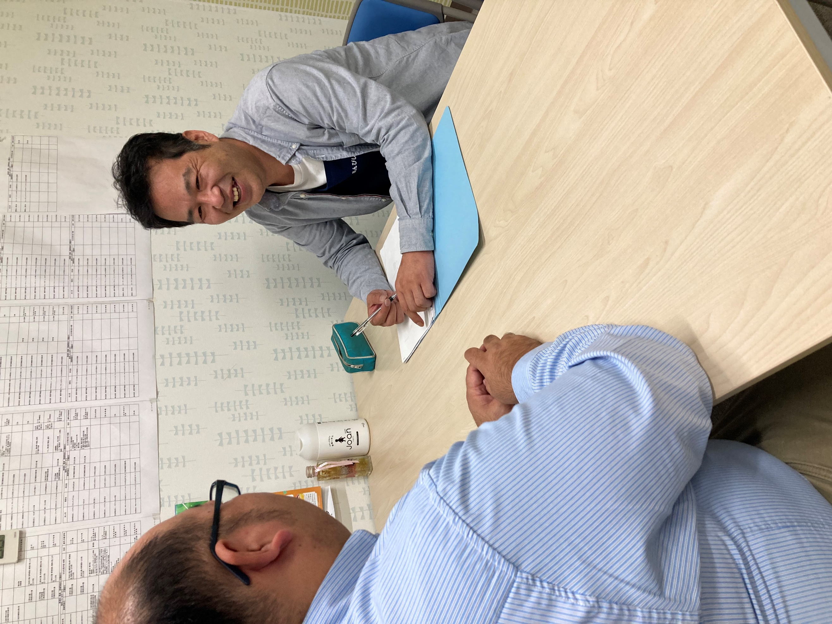
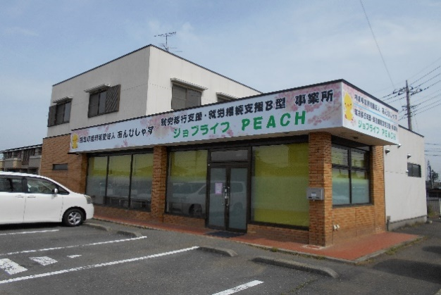
）

相談スペース
外観

事業所PR

平成２４年１１月から相談支援事業を行っております。これまで支援してきた経験や知識を依頼者の方の支援に活かし、より良い障がい福祉サービスの利用に結びつけられるようサポートしていけたらと思います。
※事業所はジョブライフPEACH（B型）の２階に移転しております。

